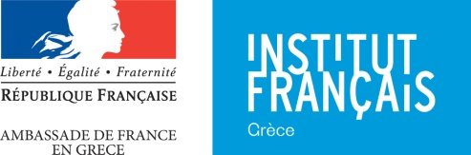 | 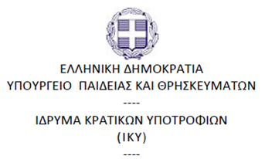

Υποτροφίες Ελληνο-Γαλλικής Συνεργασίας για ανώτατες σπουδές στην Γαλλία

Ακαδημαϊκός έτος 2020 – 2021

Η πρόσκληση υποβολής υποψηφιοτήτων θα δημοσιευθεί την 1 Ιουνίου 2020

H Υπηρεσία Συνεργασίας και Μορφωτικής Δράσης της Πρεσβείας της Γαλλίας, Γαλλικό Ινστιτούτο Ελλάδος, με την υποστήριξη του Υπουργείου Ανώτατης Εκπαίδευσης, Έρευνας και Καινοτομίας της Γαλλίας και της αεροπορικής εταιρείας Air France και σε συνεργασία με το Ίδρυμα Κρατικών Υποτροφιών, υλοποιεί και χρηματοδοτεί, από κοινού με το Ίδρυμα Κρατικών Υποτροφιών, ένα πρόγραμμα υποτροφιών Αριστείας που απευθύνεται σε φοιτητές και νέους μεταδιδακτορικούς ερευνητές Ελληνικών Πανεπιστημίων είτε για σπουδές Μεταπτυχιακού επιπέδου, είτε για ερευνητικό έργο στη Γαλλία.

Χορηγούνται δύο είδη υποτροφιών:

- Υποτροφίες για μεταπτυχιακές σπουδές επιπέδου Μaster 2 σε Ίδρυμα τριτοβάθμιας εκπαίδευσης στην Γαλλία:

Οι υποτροφίες αυτές, διάρκειας 10 μηνών, περιλαμβάνουν μηνιαία τροφεία ύψους 700€, εφάπαξ επίδομα εγκατάστασης ύψους 700€ και τα προνόμια που δικαιούνται οι υπότροφοι του Γαλλικού κράτους, μεταξύ άλλων την κατάργηση του κόστους εγγραφής, την κοινωνική ασφάλιση και την προνομιακή πρόσβαση στέγασης στις κρατικές φοιτητικές εστίες.
Για το ακαδημαϊκό έτος 2020-2021, χορηγούνται 27 υποτροφίες.

- Υποτροφίες για ερευνητικό έργο « Séjour scientifique de haut niveau » σε εργαστήριο στην Γαλλία:

Οι υποτροφίες αυτές αποτελούν υποτροφίες σύντομης διάρκειας (1-4 μήνες), που προσφέρουν σε νέους επιστήμονες τη δυνατότητα να διεξάγουν ερευνητικό έργο σε ένα γαλλικό εργαστήριο, που υπάγεται σε ένα Ίδρυμα Ανώτατης Εκπαίδευσης, έναν ερευνητικό οργανισμό ή μια επιχείρηση. Περιλαμβάνουν μηνιαία τροφεία ύψους 1700€.
Για το ακαδημαϊκό έτος 2020-2021, είναι διαθέσιμοι 58 μήνες.

Η υποβολή των αιτήσεων θα γίνει ηλεκτρονικά μέσω της ιστοσελίδας του Γαλλικού Ινστιτούτου Ελλάδος, στην πλατφόρμα που θα ανοίξει την Δευτέρα 1η Ιουνίου 2020.

Προθεσμία υποβολής των αιτήσεων για τις υποτροφίες επιπέδου Μaster 2 ορίζεται η Κυριακή 28 Ιουνίου 2020 και ώρα 23:00.

Μια πρόσκληση υποβολής υποψηφιοτήτων, που θα περιέχει τα κριτήρια επιλεξιμότητας, τα δικαιολογητικά, καθώς και την διαδικασία επιλογής, θα δημοσιευθεί την Δευτέρα 1η Ιουνίου 2020 στους ιστοχώρους του ΙΚΥ (Ίδρυμα Κρατικών Υποτροφιών) και του Γαλλικού Ινστιτούτου Ελλάδος.

Η υλοποίηση του προγράμματος τελεί υπό την αίρεση της έγκρισης από τις Ελληνικές Αρχές

